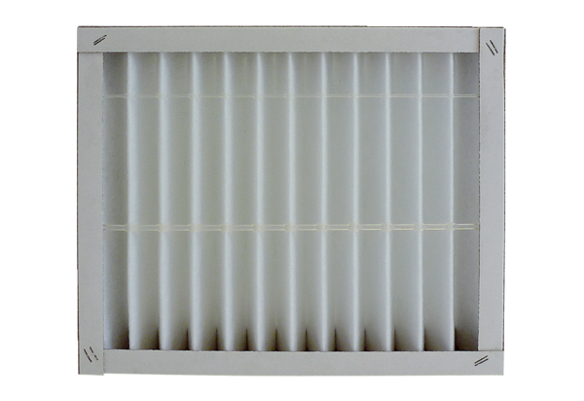Filtr powietrza, wymienny ECR 25-31 G4Opakowanie jednostkowe: 1 sztukaAsortyment: C
Numer artykułu: 0093.0894Producent: MAICO

